
INSTITUTO SUPERIOR DE LETRAS
EDUARDO MALLEA (A-1369)

Incorporado a la Enseñanza Oficial

PROYECTO DE EDUCACIÓN ABIERTA Y A DISTANCIA
MALLEA

CARRERA:

Tecnicatura Superior en la Corrección de Textos

Guías didácticas II

Primer año, segundo cuatrimestre

® EDICIONES MALLEA
PROHIBIDA SU REPRODUCCIÓN

Í N D I C E

- Recomendaciones
- Profesores tutores
- Cómo entrar en el sistema digital
- Pautas para la presentación de trabajos
- Portada de los prácticos
- Calendario académico
- Cronograma de estudio y actividades

ASIGNATURAS TRONCALES

- Normativa de la lengua II

- Sintaxis española II

- Lengua y comunicación II

- Horarios de atención. Los exámenes finales: fechas y comentarios


R E C O M E N D A C I O N E S


Indicaciones para comenzar los estudios de las Tecnicatura Superior en la Corrección de Textos, Modalidad a Distancia

- Leer las guías didácticas.
- Tener muy en cuenta las fechas de entrega de los parciales y de los trabajos prácticos, y ser puntuales. (Es fundamental para ustedes y también para el profesor poder cumplir con los plazos de corrección).
- Ir estudiando las materias en forma gradual y hacer toda la ejercitación correspondiente de cada unidad.
- Prever con antelación el desarrollo de los trabajos prácticos (son extensos y llevan tiempo).
- Saber que, además de los aspectos conceptuales, se evaluará la presentación y la ortografía de todo lo que envíen.
- Revisar diariamente el correo electrónico para estar enterada/o de las noticias que envían los tutores o el Instituto.
- Enviar cualquier duda por e-mail al tutor/a correspondiente.
- Se puede enviar la autoevaluación que traen los Cuadernillos de Sintaxis, de Normativa y de Lengua y comunicación a la tutora correspondiente para que ella la corrija y los oriente. (Se recuerda que los ejercicios de autoevaluación y la prueba diagnóstica no deberán entregarse para su corrección. Simplemente sirven de guía al alumno para comprobar los aprendizajes).
- Recordar que el Instituto brinda clases de apoyo presencial de todas las asignaturas en la misma institución en forma gratuita.
- Ser constantes en el estudio; dedicar una determinada cantidad de tiempo diario para ir avanzando en la lectura de los cuadernillos y en la realización de los prácticos.
- Utilizar siempre los diccionarios (fundamentalmente, el DRAE y el DPD), y fijarse qué bibliografía les es recomendada en casos particulares.

PROFESORES TUTORES:

- Roxana Carbone: Normativa de la Lengua II y Práctica profesional del corrector I
- María Martha Arce: Sintaxis española II
- Matías Nan: Lengua y comunicación II
- Carolina Giménez Milán: Taller de corrección II

PROFESORES TUTORES

Prof. María Martha Arce Prof. Matías Nan
E-mail: mariamartha@schwindt.org E-mail: matiasnan@gmail.com

Prof. Roxana Carbone Prof. Carolina Gimenez Milán:
E-mail: carboneroxana@gmail.com cgimenezmilan@yahoo.com.ar



¿Cómo entrar en el sistema digital?

 | Para acceder a la plataforma con el fin de poder bajar los materiales didácticos, las instrucciones y ponerse en contacto con los tutores, el alumno debe entrar en la página web: www.institutomallea.edu.ar  Una vez en esta, cliquear en ENTRAR (ángulo de arriba a la derecha), o bien, en pestaña ALUMNOS/alumnos matriculados.

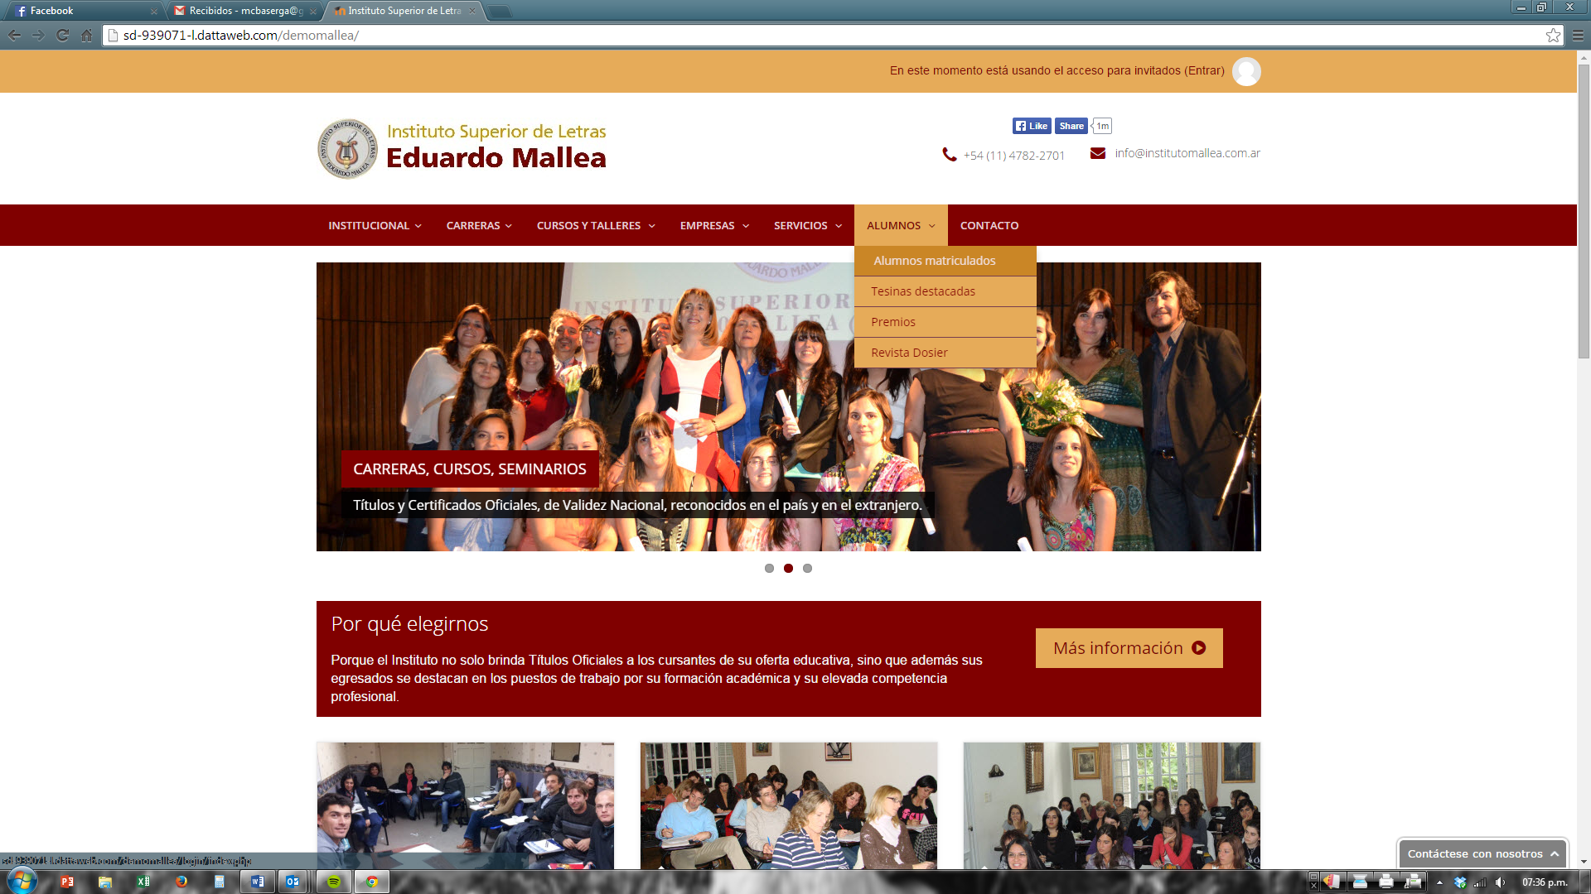

El sistema le pedirá un usuario y una contraseña.
Usuario: la primera letra de su primer nombre y el primer apellido completo. Ej.: Alicia Nora Pérez Ara > aperez).
Contraseña: 1234; la máquina le pedirá otra contraseña (mínimo seis caracteres) para la cual le aconsejamos, para evitar olvidos, colocar los números de su DNI sin puntos. Ej.: DNI N.º: 12.583.605 > 12583605).

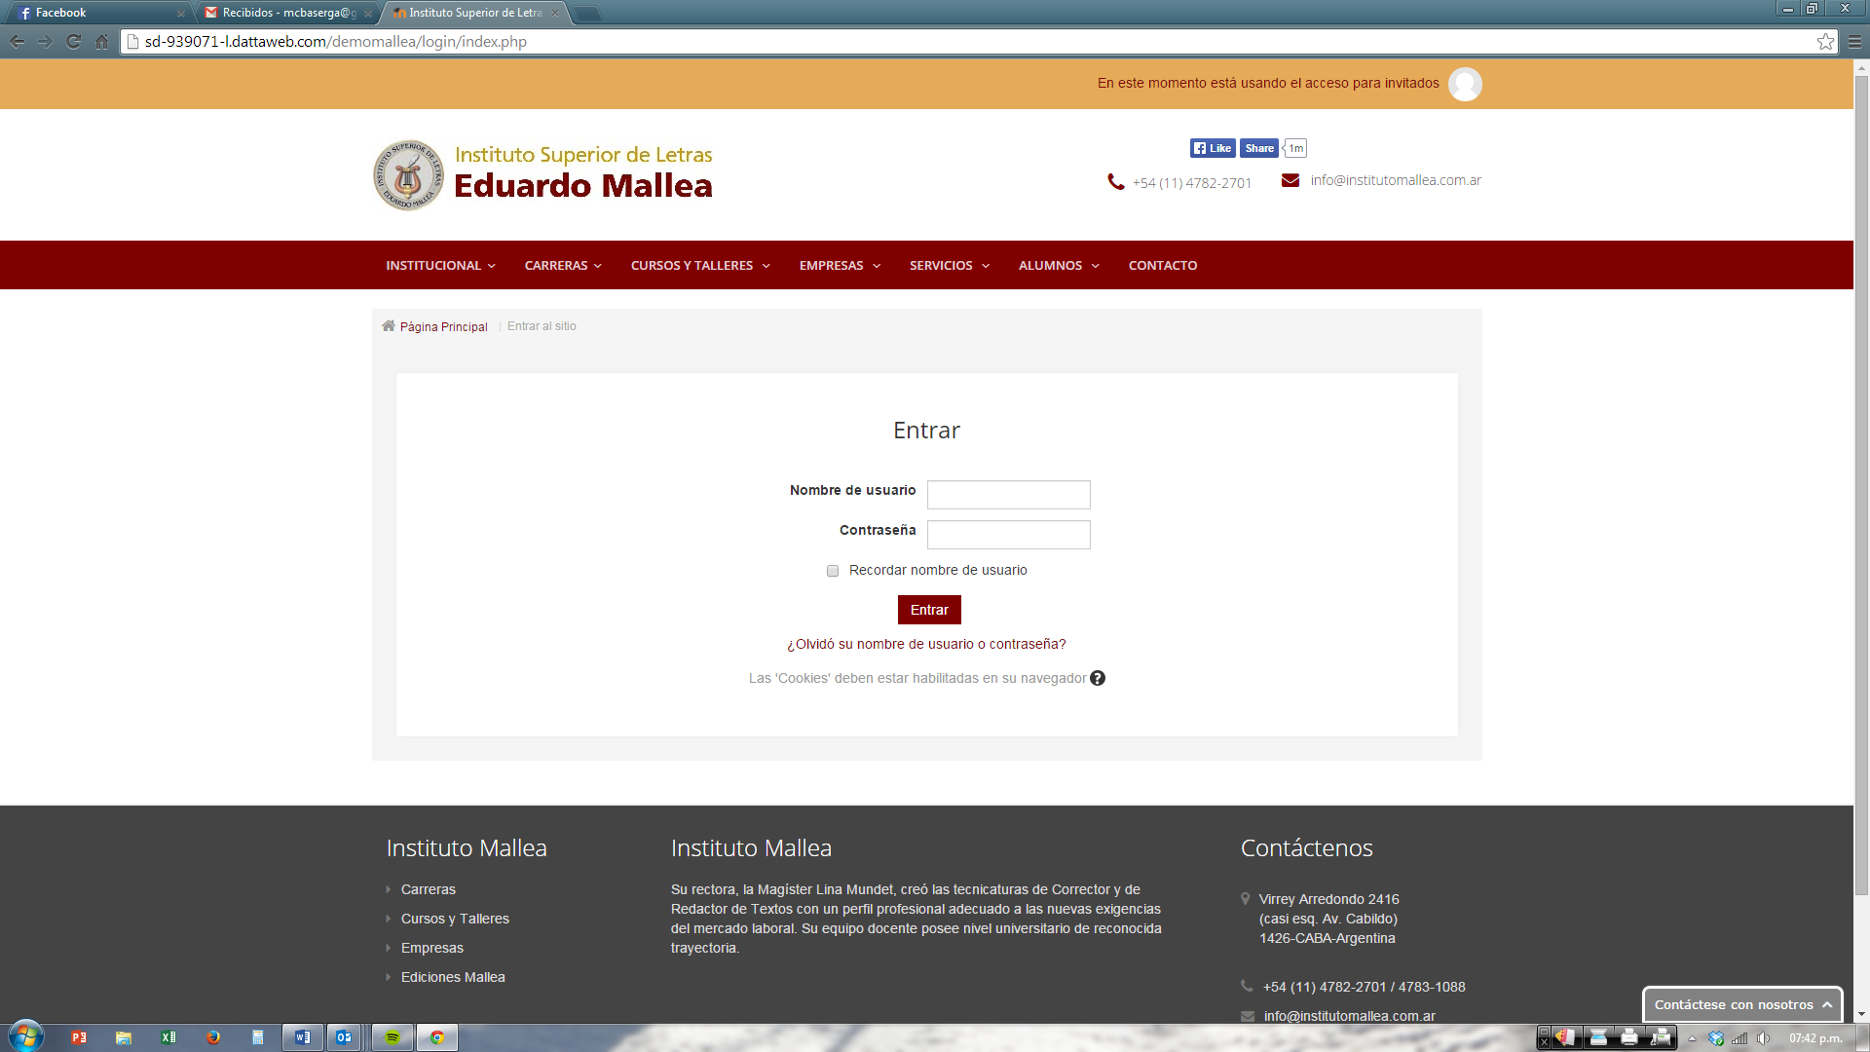
Para ingresar en las materias en las asignaturas de su cuatrimestre puede seguir una de estas dos alternativas:
- En la barra de menú, dirigirse a la pestaña MIS CURSOS. En la lista desplegable podrá visualizar sus materias.
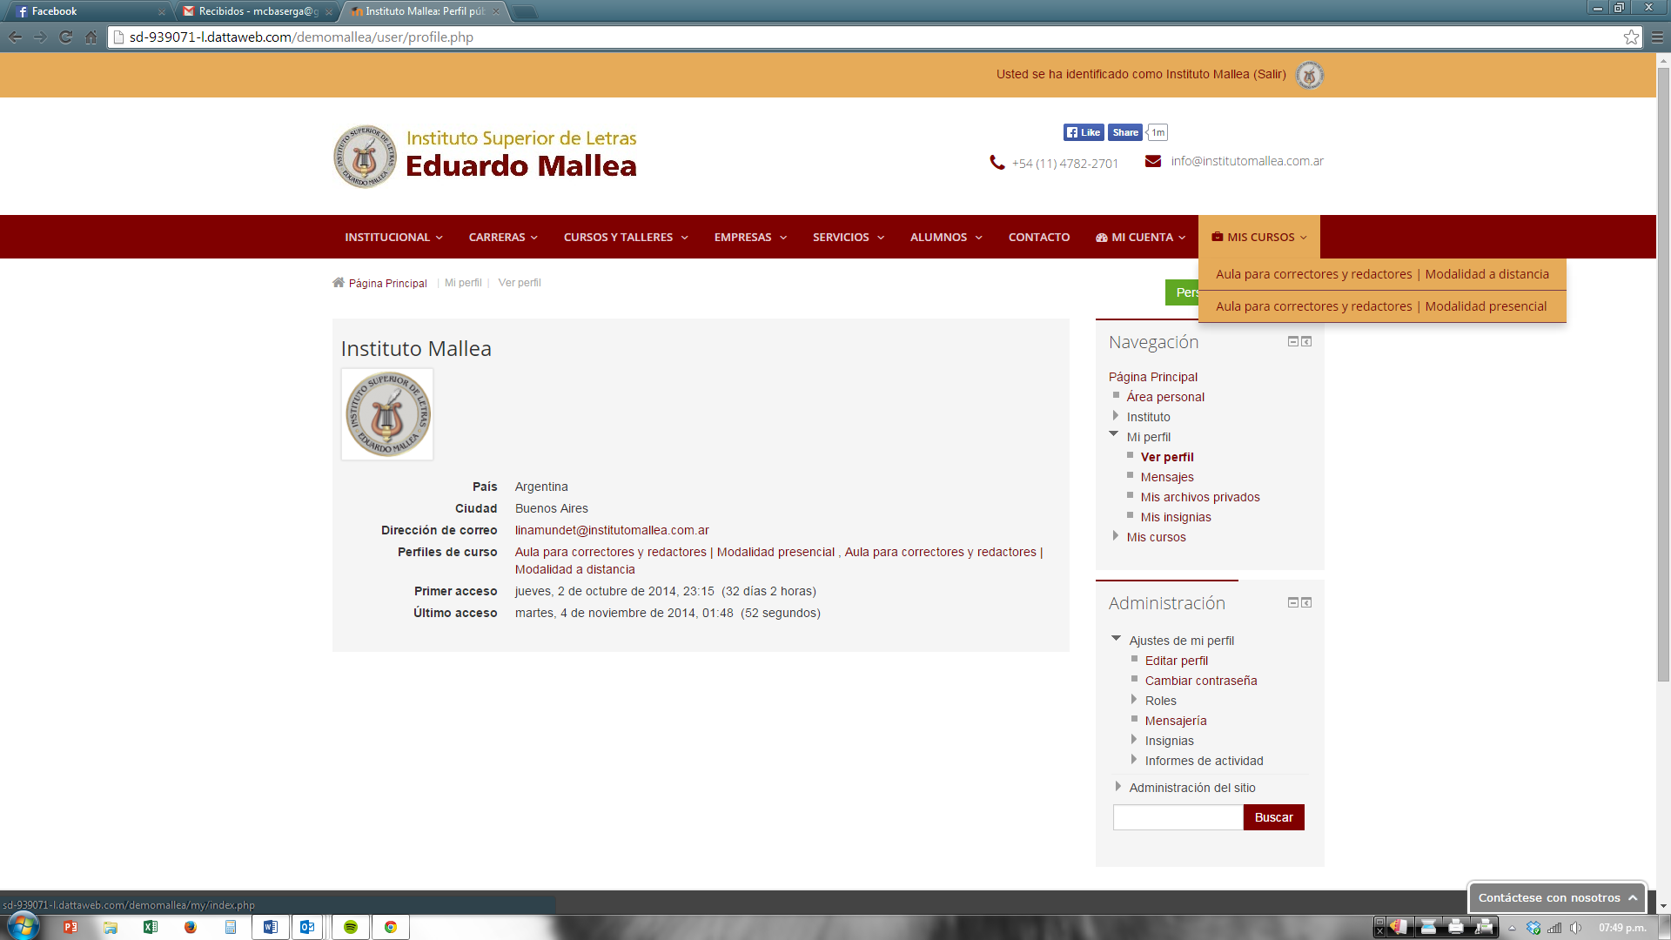

- En la barra de menú, dirigirse a la pestaña MI CUENTA. En la lista desplegable, haga click en “Área personal”. Le aparecerá una nueva página con todas las materias que está cursando.

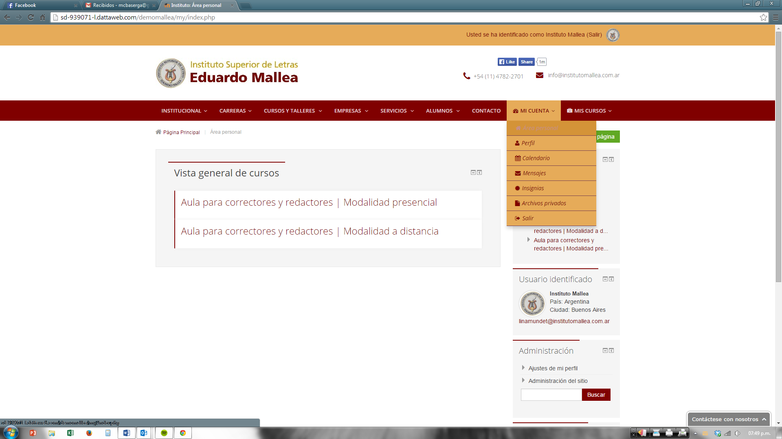
¿Cómo encontrar los materiales e interactuar?

- Elegimos, por ejemplo, la materia Lengua y comunicación II y entramos en esta haciendo un clic sobre el título. Allí usted podrá ver el cuadernillo, las lecturas complementarias y todos los archivos que haya subido el profesor hasta el momento. Es ahora cuando usted puede abrir el material, o bien, guardarlo en su computadora. (Recuerde que en el Instituto se adquieren a precio de fotocopia los mismos Cuadernillos impresos).
- Idéntica acción deberá hacer con las demás asignaturas.
- Si quiere conocer la lista de sus compañeros, tendrá que hacer clic en “Participantes”.
- Si desea hacer una consulta, o comentar sus hallazgos y avances, entre en el Foro (nunca en Novedades) y escríbala. Luego, envíela a todo el foro. (Ver parte inferior de la plataforma para el envío). Es importante que todas sus dudas o comentarios académicos se expresen en este sitio, así los otros participantes pueden aprovechar las respuestas y las reflexiones, tanto suyas como las de la profesora.
- En el caso que su consulta sea personal y no esté relacionada con la asignatura, escriba al e-mail de la profesora.
- Para enviar los prácticos y los parciales, súbalos a la plataforma o envíelo al correo de su tutora. No los publique en foros comunes porque, en ese caso, deberán anularse todas las evaluaciones.
- Si quiere enterarse de los mensajes que han mandado sus compañeros o de la presentación y comentarios de su tutora, entre en los foros correspondientes. (Consejo: hágalo todas las semanas por si no le llegaron a su casilla de correo).
- Importante: Todo mensaje emitido a través del Foro (alumnos) o de Novedades (profesores) tarda varias horas en llegar, por tanto no se impaciente ni piense que lo/a han abandonado.
- Ante cualquier problema en el uso de la plataforma, escriba un e-mail al Instituto para informarlo. Puede ocurrir que esté mal digitalizado su correo o que se hayan presentado otros inconvenientes técnicos. Si usted nos avisa, enseguida se lo solucionamos.
- Si realmente tiene problemas para reconocer el espíritu de cada asignatura o se siente perdido/a y no sabe cómo continuar o cómo organizarse, mande un correo al Instituto con la descripción de lo que le pasa. Una profesora autorizada lo/a recibirá y tratará de encauzarlo/a y solucionarle la confusión inicial.
- Reglamento de disciplina: Todo mensaje que tienda a desestabilizar el normal funcionamiento del aprendizaje o a provocar situaciones malintencionadas en el foro, será automáticamente bloqueado de la entrada al sistema. Luego de su rectificación frente a las autoridades, podrá continuar con la tecnicatura solo por vía correo electrónico.



PAUTAS PARA LA PRESENTACIÓN DE LOS TRABAJOS PRÁCTICOS

Los trabajos prácticos deberán ser presentados de la siguiente manera:

- Todos los ejercicios escritos y trabajos en general organizados por las cátedras deberán ser preparados con procesador de textos.

- Los trabajos se escribirán en hojas A 4.

- Para las asignaturas con Promoción directa el alumno deberá guardar todos sus trabajos prácticos (en papel o en copia virtual) –debidamente entregados y corregidos en el momento indicado–.

- Se aconseja que los prácticos posean amplios márgenes y el uso de la doble interlínea (1,5). Estos permitirán introducir correcciones, enmiendas, agregados y otras indicaciones.

- Para que el texto presentado posea buena distribución de los espacios entre palabras se recomienda:

- justificar la caja del texto;

- activar el ícono ¶ → "Mostrar y ocultar ¶ ", para que se pueda verificar el punto único que separa cada palabra;

- activar la función "guiones", incluida en "Formato / guiones > división automática del documento", para el emparejamiento de los espacios.

- activar la función Herramientas → Idiomas → Definir idiomas → Español (Argentina)

- Se recomienda usar letra TIMES NEW ROMAN 12 o ARIAL 11 o 12.

- Es conveniente insertar número de página, cuando el trabajo posea más de dos, en la margen derecha, ángulo superior.

- Si el trabajo constara de varios ítems, incorporar un índice a fin de facilitar su lectura y establecer un orden jerárquico de los temas expuestos.

- Citar bibliografía o documentos electrónicos, en el caso de habérselos consultado en la realización del escrito presentado, según la Hoja de estilo del Instituto Mallea.

- Para el envío de trabajos prácticos vía correo electrónico se deberá hacer figurar en el nombre del archivo y en el asunto los siguientes datos: a) nombre del archivo, b) N.º de TP, c) materia, d) nombre del alumno. Por ej.: T.P. 1-Normativa I- Álvarez

- Releer y revisar atentamente el trabajo antes de ser entregado. Si se realiza en papel, y aparecieran incorrecciones inadvertidas antes de la impresión del texto, realizarlas manualmente en la copia final.

- Todos los trabajos presentados deberán poseer la siguiente portada:

NOMBRE DEL INSTITUTO:

Instituto Superior de Letras Eduardo Mallea (A-1369)

CARRERA:

Tecnicatura Superior en la Corrección de Textos

MODALIDAD: a Distancia

CURSO:

CUATRIMESTRE:

ASIGNATURA:

NOMBRE DEL PROFESOR:

NOMBRE DEL ALUMNO:

TRABAJO PRÁCTICO N.º:

TÍTULO DEL TRABAJO:

FECHA DE ENTREGA:

AÑO ACADÉMICO:


CALENDARIO ACADÉMICO

AÑO ACADÉMICO 2019/20

FECHAS  Desde / Hasta | ACTIVIDAD ACADÉMICA
12/08 al 22/11 | Desarrollo 1º Cuatrimestre (16 semanas)
25/11 al 29/11 | Exámenes: reincorporación  y recuperatorios
02/12 al 20/12 | Exámenes finales: diciembre  (Dos llamados)
Enero 2020 | Vacaciones de verano
17/02 al 07/03 | Exámenes finales: febrero / marzo  (Dos llamados)
11/03 al 20/06 | Desarrollo 2º Cuatrimestre (16 semanas)
22/06 al 26/06 | Exámenes: reincorporación  y recuperatorios
06/07 al 18/07 | Exámenes finales: julio  (Un llamado)
20/07 al 03/08 | Vacaciones de invierno

CRONOGRAMA DE ESTUDIO Y ACTIVIDADES

1.° año – 2.° cuatrimestre

ASIGNATURAS

Semana | Normativa de la lengua II | Sintaxis española II | Lengua y  comunicación II | Práctica profesional del corrector I | Taller de  corrección II
1ª SEMANA -agosto | Módulo I | Módulo I | Módulo I
2ª SEMANA -agosto
3ª SEMANA -agosto
4ª SEMANA- set.
5ª SEMANA set. | Módulo II | Módulo II | Módulo II
6ª SEMANA set. |  |  |  | TP1 | TP1
7ª SEMANA- set.
8º SEMANA- set./oct.
9ª SEMANA -octubre
10ª SEMANA -octubre | Módulo III | Módulo III | Módulo III
11ª SEMANA -octubre |  |  |  | TP2 | TP2
12ª SEMANA-oct./nov.
13ª SEMANA - nov. | PARCIAL | PARCIAL | PARCIAL
14ª SEMANA - nov. |  |  |  | TP3 | TP3
15ª SEMANA - nov.
16ª ÚLTIMA SEMANA DE NOVIEMBRE | SEMANA DE RECUPERATORIOS (parciales y TP)
TRES PRIMERAS SEMANAS  DE DICIEMBRE | EXÁMENES FINALES (UN LLAMADO)
ENERO | VACACIONES DE INVIERNO
FEBRERO/MARZO | COMIENZO DEL 2º CUATRIMESTRE

Sobre la base de este cronograma tentativo, el cursante armará
su propia planificación. A su vez, cada tutor/a lo adaptará a las exigencias de su asignatura.

Asignaturas troncales

NORMATIVA DE LA LENGUA II

Introducción y orientación para el estudio de
Normativa de la lengua II
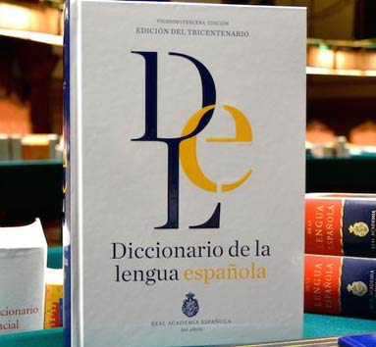

N
ormativa de la lengua II continúa con los temas tratados en el nivel anterior a la vez que agrega otros, a fin de presentar un panorama unificado de la serie de disposiciones y normas que rigen el código de la lengua, dado que entendemos que una expresión es normativa si se ajusta al sistema de la lengua.
Se trabajará, en este cuatrimestre, con dos temas eje para la carrera del corrector y del redactor, a saber: las preposiciones y la normativa verbal.
El primero es un tópico arduo que por momentos parece inabarcable. El profesional debe saber cómo actuar ante las dificultades de corregir o redactar un texto, cuyas preposiciones no son seguras. Consideramos que no es posible llegar al conocimiento profundo de una lengua, mientras no se adquiera el dominio completo de su sistema preposicional. Más aún si tenemos en cuenta que esa lengua es el español, y que este es un idioma esencialmente prepositivo.
A su vez, el dominio del uso de modos y tiempos verbales, del paradigma regular e irregular, y de los empleos de las formas no finitas del verbo, esto es los verboides, amplía una competencia que no solo esclarecerá el panorama de los textos por corregir y redactar, sino que, por otro lado, contribuirá a encarar la producción textual con criterios más idóneos.
A estos dos ejes temáticos acompañan otros puntos relacionados con la aproximación al estudio y uso correcto de categorías morfológicas tales como el adverbio y las conjunciones.
Desde la óptica de la dimensión notacional presentamos, bajo el nombre de Ortografía, tres apartados clave en el quehacer de la redacción y la corrección textual: el uso de las mayúsculas y las minúsculas; de las abreviaturas, símbolos y siglas, y de las locuciones latinas.

Prueba diagnóstica

CONSIGNA: Resuelva los ejercicios de esta prueba diagnóstica con los conocimientos que usted posee. No consulte fuentes ni pregunte sus dudas. Reflexione si las soluciones a las que llega puede fundamentarlas teóricamente o si solo son producto de la intuición.

- Corregir y justificar

- Es prohibido subir o bajar del coche en movimiento.

- Habrán más recompensas, si dejaría de llorisquear.

- Este libro está dirijido a todos aquéllos que ya saben como funciona el sistema.

- Ven a acá, por favor, siéntate en esa mesa para estudiar los problemas a resolver.

- Tráelo a la mayor brevedad que te lo explicaré a grosso modo.

- La casa donde compré el helado de crema a la menta está al centro de la ciudad.

- Llegó a tal extremo con la impuntualidad que lo votaron cinco sobre cincuenta.

- Luce un chal en seda rosa y un collar adecuado a su vestido.

- Recorrió el pasadizo de a pie donde encontró a varios hombres de a caballo.

- Después de ejecutar al piano una melodía entró y salió de la sala dos veces, quejándose que no lo escuchaban.

- Tachar las oraciones incorrectas y explicar teóricamente

Llegó a la conclusión final que nadie lo sabía.
Llegó a la conclusión de que nadie lo sabía.

La enfermedad termina en la muerte.
La enfermedad termina con la muerte.

El anciano cuenta noventa años y lo adoptó por hijo.
El anciano cuenta con noventa años y lo adoptó de hijo.

Compró un vestido color ratón.
Compró un vestido de color de ratón.

Habla en voz baja cuando toma el jarabe para la tos.
Habla con voz baja cuando toma el jarabe contra la tos.

Debes cocerlo al fuego.
Debes de cocerlo en el fuego.

Arrimó la escalera a la pared y colgó el almanaque del clavo.
Arrimó la escalera contra la pared y colgó el almanaque en el clavo.

Buscaba una buena secretaria para que lleve los libros.
Buscaba a una buena secretaria para que lleve a los libros.

En un salto estuvo en la calle para adorar el Sol.
De un salto estuvo en la calle para adorar al Sol.

Quedé de verte a las ocho y te esperé de sentado.
Quedé en verte a las ocho y te esperé sentado.

—Mucho gusto en conocerla.
—Mucho gusto en saludarlo. ¿Gusta de tomar algo?
—Mucho gusto de conocerla.
—Mucho gusto de saludarlo. ¿Gusta tomar algo?

Habló sobre el desprecio a la moral.
Habló sobre el desprecio de la moral.

- Completar con preposición.

- Esta obra es diferente.....todas las que ha escrito, porque en ella antepone un tema.....otro. Esto lo sabe por ser licenciado......Letras.
- Hará mención......su último viaje y comentará que vende......pérdida.
- ......la noche los veremos cerca de la estatua ......mármol y nos sentaremos.....la mesa.
- Lo harán.....acuerdo..... tus instrucciones y pintarán el barco ..... vapor.
- Estos trajes......medida y......rayas azules requieren una limpieza......seco.
- Escapé.......peligro, entré.....la sala y supe que me odiaba.......muerte.

d) Completar las oraciones de acuerdo con la correlación de tiempos verbales.
- Quiero que (pedir) ------------------ lo que necesites.
- Le diré que (consultar) ------------------ la guía.
- Temían que (decir) ------------------ la verdad.
- Le sugerimos que no (ir) ------------------ a la comisaría.
- Querría que (estudiar) ------------------ todo el capítulo.
- Juzgaría que (saber) ------------------ demasiado bien el tema.
- Te aconsejaría que (vender) ------------------ ya el auto.
- Aseguran que la (encontrar) ------------------ en la calle.
- No asegura que los (reconocer) ------------------ después de tanto tiempo.
- Presiente que (viajar) ------------------ el próximo año.

e) Corregir el uso del gerundio en estas oraciones

- El niño, levantándose a media noche, vio el regalo.
- Le habían traído un sobre conteniendo un rompecabezas.
- El agresor huyó, siendo detenido horas después.
- Las tropas se hicieron fuertes en un convento, teniendo pronto que retirarse a sus campamentos.
- Las manadas de bueyes mugiendo, y de carneros balando, llegaban en tropel abandonando sus pingües pastos, no pudiendo hallar establos para poner todos a cubierto.
- El doctor Pérez nació en Madrid en 1900, siendo hijo de don Luis Pérez y doña Manuela Martínez.

 | BIBLIOGRAFÍA COMENTADA

- REAL ACADEMIA ESPAÑOLA (2014) Diccionario de la Lengua Española, 23.º edición, Madrid: Espasa-Calpe.

Imprescindible su uso tanto en el soporte papel como digitalizado.

- ----- (2005) Diccionario panhispánico de dudas, Colombia: Santillana.

De uso indispensable e irremplazable. El DPD es una obra de consulta para el corrector y el redactor, dado que asesora sobre el uso adecuado de la lengua española y soluciona las dudas lingüísticas mediante respuestas claras y argumentadas. Es el diccionario de dudas más nuevo y actualizado que existe. Se complementa con las siguientes obras de aparición reciente:

- ----- (2010) Nueva gramática de la lengua española. Manual / Asociación de Academias de la Lengua Española.- 1.ª ed., Buenos Aires: Espasa.

Esta obra describe las construcciones gramaticales propias del español general; expone las pautas que conforman la estructura del idioma y analiza de forma pormenorizada las propiedades de cada construcción. El manual es una obra concisa y didáctica dirigida especialmente a los estudiantes de español.
Ambas (3 y 4) poseen suma importancia porque fijaron las nuevas normas de prosodia y ortografía de la lengua.

- ----- (2010) Ortografía de la lengua española, Asociación de Academias de la Lengua Española, Madrid: Espasa.

Este libro realiza una exposición detallada de las normas que rigen la correcta escritura de la lengua española en la actualidad. Se trata de una ortografía didáctica, ya que presenta sus contenidos de manera que el lector pueda encontrar toda la información que necesita para entender y fundamentar las correcciones.

- -------- (2013) El buen uso del español, Asociación de Academias de la Lengua Española, Madrid: Espasa.

Este es un libro de norma lingüística, que se fundamenta en las descripciones formuladas por recientes publicaciones de la RAE y de la ASALE, está destinado a todos los hablantes que experimentan dudas e incertidumbres ortográficas o gramaticales ante la lengua. La obra está pensada y organizada para que el acceso a la información sea rápido, el tiempo de consulta, breve y la explicación resulte clara y suficiente. Para ello, organiza el contenido en breves capítulos y acompaña todas las explicaciones con numerosos ejemplos.

- MOLINER, María (2007) Diccionario de uso del español, Tomos I-II, 3.ª edición, Madrid- Buenos Aires: Gredos-Del Nuevo Extremo.

Es un diccionario sumamente completo respecto del origen, trayectoria e inflexión de cada una de las palabras de la lengua española. Pero como ha sido tan consultado y aprovechado por otros autores que lo actualizaron en todo y en parte, no se hace tan imprescindible su adquisición, dado que, por la fecha de aparición, se ha quedado un poco anclado en su tiempo.

- GÓMEZ TORREGO, L. (2011) Ortografía y Gramática. Las normas académicas: últimos cambios, Madrid: Ediciones S/M.

Describe con detalle las novedades normativas presentadas por la Asociación de Academias en sus últimas obras, con especial atención a la nueva Ortografía (2010) y a la Nueva Gramática (2009). Una herramienta práctica para que el corrector y el redactor puedan actualizar sus conocimientos sobre la normativa académica vigente, de manera rápida, directa y sencilla.

- BOSQUE MUÑOZ, I. y V. DEMONTE BARRETO (dirigida por) (1999) Gramática Descriptiva de la Lengua Española, Tomos I-III, Madrid: Espasa Calpe.

Libro esencial y punto de partida para investigaciones sobre la morfología, el léxico y la sintaxis de la lengua española.



SINTAXIS ESPAÑOLA II

Introducción y orientación para el estudio de
Sintaxis española II

Antes de comenzar los estudios de Sintaxis española II, recuerde que la sintaxis es una parte importante de la Gramática de todas la lenguas, ya que atiende a la especial combinación de los signos lingüísticos en la formación de los mensajes. Por lo tanto, el corrector y el redactor de textos no pueden permanecer ajenos a su existencia y conocimiento.
En Sintaxis española I se analizó la oración simple y la oración compuesta coordinada. Nuestro marco teórico se apoyó entonces –y lo hace ahora– en la gramática estructural, que describe estructuras oracionales abstractas, independientes de los contenidos y de los contextos comunicacionales. El objeto de estudio de este paradigma (y nuestro) es la oración de laboratorio, es decir, aquella que se ha desprendido de su circunstancia existencial, dado que el objetivo se encamina a agotar las estructuras que conforman la totalidad de funciones sintácticas posibles.
En este nuevo curso se avanzará hacia el análisis de la oración compleja, aquella que incluye proposiciones subordinadas.
La coordinación, o parataxis, y la subordinación, o hipotaxis, se distinguen entre sí según la naturaleza y función de sus nexos. Desde hace tiempo la Lingüística ha demostrado que la unión asindética (por yuxtaposición), la paratáctica y la hipotáctica son fases distintas de un mismo proceso histórico. Es interesante observar, por ejemplo, que en la época prerrománica desaparecieron casi todas las conjunciones latinas, porque no eran necesarias para la expresión en aquellos siglos de baja cultura; y que fueron las lenguas romances las que crearon un nuevo sistema conjuntivo, a medida que adquirieron seguridad en sí mismas y necesitaron enriquecer sus medios de enlace oracional. En efecto, el pensamiento complejo necesita para desarrollarse la posibilidad de diferentes tipos de enlaces entre las proposiciones que lo manifiestan.
La diferencia esencial entre la coordinación y la subordinación puede resumirse del modo siguiente: las oraciones coordinadas se enlazan en la oración y expresan relaciones variadas entre sí, pero no se funden hasta el punto de que una de ellas pase a ser elemento sintáctico de la otra. Las subordinadas, en cambio, son elementos incorporados formalmente a la oración principal o subordinante, como sujeto, predicado o complemento de cualquier clase.
Le aconsejamos, tal como lo hicimos en el curso anterior, que trate siempre de razonar cada estructura que incorpora en su memoria; que recuerde que cada oración tiene una combinación única de funciones y que sería imposible pretender equiparar el análisis de una oración con el de otras. Solo el razonamiento y la lógica aplicada al caso particular le permitirán entender el entramado de funciones oracionales.
No dude en consultarnos cuando le aparezcan dudas de comprensión de los materiales o titubee frente al análisis de una oración. Consulte siempre, después de haber agotado todos los caminos que conoce.

Prueba diagnóstica

CONSIGNA: Analice sintácticamente este texto con los conocimientos que usted posee. Posiblemente se encontrará con estructuras que no habían aparecido en la práctica del cuadernillo del primer cuatrimestre. No consulte fuentes ni pregunte sus dudas. Reflexione si las soluciones a las que llega puede fundamentarlas teóricamente o si solo son producto de la intuición.

Habiéndose negado él al entendimiento y a la voluntad, le queda solo el juego de la memoria: cuando el presente ya nada nos insinúa y el futuro no tiene color ante nuestros ojos, ¡bueno es dirigirlos a lo pasado, sí, allá, donde tan fácil es reconstruir las bellas y sepultadas islas del júbilo!
Con este raro Virgilio tomé una vez más la ruta de Saavedra, el día y años referidos, poco antes de mediada la noche. Como ciertas alusiones al ombú me hicieron entender el sitio que buscaba el astrólogo, iba temiendo yo una segunda travesía de la región cuyas asperezas habíamos afrontado hacía cuarenta y ocho horas.

BIBLIOGRAFÍA COMENTADA

La base de los conocimientos de esta asignatura descansan en los presupuestos de la gramática estructural. Para ello, hemos tomado como punto de partida las enseñanzas de la Dra. Ofelia Kovacci que fue quien aclimató dichos estudios en el ámbito de nuestro país.
El estructuralismo estudia la lengua en su totalidad, no como un agregado incoherente, sino como un sistema de oposiciones que se extiende por los diferentes planos fonológico, morfológico, sintáctico y léxico. Dentro del sistema, cada elemento se definirá por su relación con los otros. Por ejemplo, una palabra o construcción será sujeto siempre que haya un predicado que se relacione con él. El sujeto se define por esta relación, es aquel que concuerda en género y número con el núcleo del predicado verbal. Observemos otro caso: en el sistema de la lengua española existe el plural (más de uno) en oposición al singular (uno). En cambio, en el sistema de la lengua griega, las palabras pueden variar en número de tres maneras: el singular (uno), el dual (dos), el plural (más de dos). Esto ejemplos nos muestran cómo, desde el marco teórico del estructuralismo, las definiciones esencialistas son imposibles. El concepto de plural no tiene un significado en sí mismo, sino en relación con los otros elementos del sistema al cual pertenece.

BARRENECHEA, Ana M. y Mabel V. MANACORDI DE ROSETTI (1980) Estudios de gramática estructural, Buenos Aires: Paidós.

Es un texto que reúne interesantes estudios de gramática estructural. Si bien está dedicado a discutir problemas gramaticales concretos (clases de palabras y sus funciones, el pronombre, la frase verbal pasiva y la llamada “pasiva con se”), el análisis no queda restringido a ellos. Se tratan, también, otros aspectos de la estructura sintáctica y semántica del español. Obra accesible que muestra con claridad cómo el análisis estructural se puede aplicar a cualquier campo de estudio de la lengua.

BOSQUE, I y Violeta DEMONTE (1999) Gramática descriptiva de la lengua española 2. Las construcciones sintácticas fundamentales. Madrid: Espasa Calpe.

Obra fundamental, completa y actualizada para la profundización y ampliación de los temas tratados en el Cuadernillos de las asignaturas Sintaxis I y II.

CIAPUSCIO, G; FERRARI, L. (2000) Nociones sintácticas, Buenos Aires: U.B.A., Facultad de Filosofía y Letras.

Es una obra dedicada a profundizar en la sintaxis de la lengua española de una manera clara para lector que se inicia en la lectura de estos temas.

DI TULLIO, Ángela, (1997) Manual de gramática española, Buenos Aires: Edicial.

En este texto se exponen cuestiones fundamentales de la sintaxis del español y de su relación con el léxico y el discurso. Es un estudio avanzado de lingüística teórica. Resultan interesantes los ejercicios que se proponen al lector en cada capítulo, cuyas respectivas soluciones aparecen en la parte final. Es una obra que exige determinados conocimientos previos de gramática para poder acceder, sin dificultades, a la complejidad de los conceptos teóricos que analiza.

GASPAR, M.; OTANI, L. (1999) El Gramaticario. Diccionario de términos de gramática, Buenos Aires: Cántaro.

Texto interesante por su propuesta de introducción a los estudios gramaticales. Funciona como un diccionario, con definiciones claras de los conceptos fundamentales de la disciplina. Estas definiciones se completan con ejemplos y planteos de las diferentes perspectivas teóricas desde las que se pueden analizar determinadas problemáticas lingüísticas.

KOVACCI, Ofelia, (1978) Castellano 2 y 3, Buenos Aires: Huemul.

Se presenta como un texto básico de gramática que continúa a Castellano 1. Los temas son trabajados desde la teoría estructuralista. Las explicaciones son muy claras y están acompañadas de ejemplos y mucha ejercitación.

REAL ACADEMIA ESPAÑOLA (2010) Nueva gramática de la lengua española. Manual/ Asociación de Academias de la Lengua Española y Real Academia Española, Buenos Aires: Espasa.

Es la gramática oficial. Describe la lengua en sus planos fonológico, morfológico y sintáctico. Es la fuente más actualizada en materia de consultas sobre las nuevas disposiciones de la RAE.

Bibliografía electrónica

Diccionario de María Moliner. Enlace para descargar e instalar el Diccionario María Moliner: http://depositfiles.org/files/0eyx02w9b
(1- Seleccionar la opción "Descarga regular"; 2- Esperar los 60 segundos; 3- Cargar el captcha o palabras que aparezcan en pantalla; 4- Descargar el enlace que aparecerá; 5- Una vez que haya bajado el archivo comprimido [tardará dependiendo de la computadora y del servidor] ingresar la contraseña: jamespoetrodriguez

Diccionario de la Real Academia Española
http://www.rae.es/
Consultas en línea: http://dle.rae.es/
Diccionario Panhispánico de Dudas
http://www.rae.es/dpd

(Ver tutorial correspondiente)

Fundéu BBVA- Fundación del Español Urgente
www.fundeu.es

TEX y Tipografía
www.tex-tipografia.com

LENGUA Y COMUNICACIÓN II

Introducción y orientación para el estudio de
Lengua y comunicación II


El objetivo del estudio de esta asignatura es presentar a los futuros profesionales de la corrección y de la redacción, interesados en la reflexión contemporánea sobre el lenguaje, una visión de conjunto de la problemática que ha encauzado en los últimos años el derrotero de los estudios lingüísticos y semióticos: la presencia del sujeto en el discurso. La noción que subsume las diversas modalidades bajo las cuales el sujeto se hace presente en lo que comunica es la de enunciación.
El proceso de enunciación, de apropiación del lenguaje por parte de un yo que apela a un tú, pone en juego los diversos aspectos de la subjetividad configurada por el propio discurso. Así, la constitución misma del sujeto de la enunciación (la relación yo - tú implicada por todo discurso), tanto en su dimensión intelectiva como afectiva y pasional, la representación discursiva de la temporalidad, la reticulación del espacio, la actividad perceptiva y cognoscitiva del observador, la modalización del discurso y la polifonía son todos componentes del proceso enunciativo a través de los cuales es posible comprender la conformación discursiva de la subjetividad.
Cada uno de los aspectos mencionados ha sido objeto, a lo largo de estos años, de estudios particulares; en verdad, pocos son los trabajos que han intentado sistematizar, bajo una mirada generalizadora, el conjunto de rasgos que dan cuenta del proceso de enunciación. De ahí el interés de esta asignatura por ofrecer, desde una perspectiva semiótica que atienda a todo tipo de textos, una concepción general que integre los diversos aspectos de la enunciación.
Los contenidos estuvieron animados no solo por la voluntad de sistematizar, en una mirada de conjunto, los diversos componentes de la subjetividad discursiva, sino que además fueron motivados por una intención didáctica. De ahí que se realice un recorrido que va de la argumentación teórica al análisis de diversos tipos de texto, con el fin de ilustrar la fecundidad de los conceptos estudiados.
Lengua y comunicación II tomará como base los conocimientos y habilidades desarrollados en el primer cuatrimestre a fin de perfeccionar en el estudiante una competencia aplicada al análisis del discurso, sin dejar a un lado el conjunto de saberes que conformarán el marco teórico de toda fundamentación idónea.
- Prueba diagnóstica

- Teoría

- Determine la verdad o falsedad de los siguientes enunciados. Explique según marco teórico y ejemplifique si cree necesario.

1) "La teoría de la enunciación considera el lenguaje como un medio de comunicación." (Filinich)

2) "El sujeto empírico es equivalente al sujeto de la enunciación." (Filinich)

- Análisis de discurso:

- Recorte del diario La Nación un editorial.

- Determine, justifique según deixis verbal y explique el efecto de sentido de los segmentos comentativos o de los segmentos narrativos.

- Seleccione un enunciado que presente la modalidad de "posibilidad", cámbielo a otra modalidad de enunciado y dé efecto de sentido.

- Bibliografía comentada
FILINICH, M.I. (1998) Enunciación, Buenos Aires: EUDEBA (Enciclopedia Semiológica).
Este texto se lo ha tomado como introductor a los estudios de la enunciación. En efecto, la autora parte de algunos cuestionamientos clave de la comunicación: ¿Cómo se manifiesta la presencia del sujeto en el discurso? ¿Cómo se configuran, mediante el discurso, la fuente y la meta que lo respaldan y le dan sentido?
El análisis del proceso de enunciación, es decir, del acto de apropiación del lenguaje por parte de un yo que apela a un tú, permite detectar, en la organización del discurso, las huellas que conforman y evidencian la presencia de un sujeto. Este no solo modela su discurso, sino que da cuerpo a la imagen del otro a quien el discurso se destina y, además, se configura a sí mismo al proyectar su propia imagen en el interior del discurso que produce.

RUIZ, Élida (1995) Enunciación y polifonía (Selección, adaptación y comentarios) Enciclopedia semiológica, Buenos Aires: Eudeba, 1998.

La autora encara el tema de la enunciación y la polifonía a través de una serie de autores que nos demuestran cómo el sujeto construye el mundo como objeto y se construye a sí mismo, a partir de una serie de operaciones que pone en marcha a lo largo del texto. Indica, además, que el análisis del discurso no consiste en señalar solo dexis, modalidades u otras marcas enunciativas, sino en determinar qué efectos de sentido producen en el texto analizado.

AUSTIN, J. L. (1962) Cómo hacer cosas con las palabras, Barcelona: Paidós Ibérica, 1982.
El lenguaje nos permite no solo describir aspectos de la realidad, sino que, en ciertos casos, “hace” lo que decimos en el momento que lo decimos. Son éstos algunos de los conceptos (actos de habla) que desarrolló Austin en sus escasos escritos. Desaparecido joven, (en 1960 a los cuarenta y ocho años) sus conferencias sembraron el campo de la pragmática lingüística y ya no es posible hablar de esta disciplina sin referirse a su reflexión.

- Horarios de atención
Los horarios de atención telefónica y presencial para los alumnos que cursan la modalidad a distancia se extiende de lunes a jueves de 9 a 21. Dentro de ese período, el cursante puede asistir, sin previo aviso, para retirar materiales o hacer consultas concretas sobre los temas correspondientes a esta asignatura en particular. Si el cursante considera que necesita una entrevista con la profesora tutora para recibir de ella una explicación o clase individual sobre determinados temas de difícil comprensión, deberá concertar una cita para la semana siguiente al llamado. Por otra parte, si la profesora verifica –luego de corregir los trabajos– que los conocimientos del alumno son incompletos, erróneos o adolecen de claridad, pedirá al interesado que se acerque al Instituto para solucionar las dificultades que le impiden resolver con eficacia sus prácticos.
La comunicación por correo electrónico del alumno con el Instituto y los tutores deberá ser fluida para evitar los perjudiciales aislamientos y la consecuente discontinuidad de los aprendizajes.

- Los exámenes finales: fechas y comentarios
Las tres asignaturas troncales se promocionan con examen final. Por lo tanto, durante junio-octubre, el alumno recibirá el examen Parcial que deberá entregar en la fecha que se le indique. Entre este y el examen final se extiende un período que se utilizará para corregir –si fuere necesario–, repasar o afianzar aquellos aspectos de la asignatura que resulten esenciales en el momento de rendir este último.
La profesora tutora dará al alumno la fundamentación de sus errores o aciertos, a fin de desterrar los primeros y reforzar los segundos. El alumno tiene, por su parte, el derecho de conocer las correcciones de sus ejercicios y pruebas de evaluación, y el deber de verificar los motivos de sus equivocaciones. El error se convierte muchas veces en el punto de partida de los aprendizajes. De ahí la importancia de atender a la devolución de las evaluaciones.
Los exámenes finales son presenciales (salvo excepciones). Los del primer cuatrimestre se rinden durante las dos primeras semanas de julio y poseen un solo llamado, y los del segundo cuatrimestre, en las tres primeras semanas de diciembre, con dos llamados. (Ver "Calendario académico"). En junio/noviembre usted recibirá, a través del foro general, un correo electrónico con la fechas de examen de estas asignaturas.

INSTITUTO SUPERIOR DE LETRAS EDUARDO MALLEA (A-1369)


Teléfonos: 4541-6597 / 4544-8214 Dirección: Mendoza 3114
15-6-700-9272 (1428) – CABA

E-mail: info@institutomallea.edu.ar / secretaria@institutomallea.edu.ar
Web: www.institutomallea.edu.ar

Recuerde que usted es el protagonista de su propio aprendizaje. Nosotros estamos para guiarlo en el camino. Si necesita consultar, envíe sus dudas a la plataforma o pida asistir a clases individuales que le posibiliten seguir estudiando sin trabas.
¡Mucha suerte!



No se aceptarán trabajos sin la portada correspondiente.
Si su nombre o apellido tienen una “ñ”, escriba “n”; si tiene tilde, no la escriba, dado que el sistema no la reconoce. Si persisten los problemas, comuníquese con el instituto por si le asignaron un usuario especial.
Para facilitar las búsquedas, el nombre del alumno deberá resaltarse con marcador amarillo.

